INVESTIMENTO ESTRANGEIRO DIRETO NO BRASIL: ANÁLISE SOBRE FRANÇA E CHINA

Amably Cristina Platen; UFSC; amablyplaten@hotmail.com
Lucas Chaves Miquilini; UFSC; lucascmiquilini@gmail.com

Área Temática 9: Economia e Política Internacional.

RESUMO

O investimento transfronteiriço por empresas multinacionais é uma das características mais marcantes da atual economia global. Muitos países veem a atração de investimento estrangeiro direto (IED) como um elemento importante em sua estratégia de desenvolvimento econômico. Entre os benefícios do IED estão a geração de emprego, transferência de competências e desenvolvimento, transferência de tecnologia, fonte de financiamento externo, balanço de pagamentos, efeito de transbordamento na economia doméstica e desenvolvimento da infraestrutura. Simultaneamente, o investimento estrangeiro faz com que as empresas cresçam, nivela as economias de escala em mercados domésticos e promove resultados como maior produtividade, rentabilidade, geração de riqueza e empregos. Através da utilização de dados extraídos da base estatística UNCTADSTAT e de relatórios sobre comércio internacional da CAMEX, este artigo examina como China e França alocaram seus investimentos no Brasil, principalmente nas duas primeiras décadas do século XXI, buscando compreender quais os impactos gerados e quais as perspectivas futuras nas relações econômicas do Brasil com ambos os países. Os resultados deste trabalho apontam que China e França são dois dos principais investidores no país, com oscilações na série histórica destes investimentos em volume financeiro e em diversificação setorial. Apesar do instável cenário político e econômico brasileiro, cenário que enfraquece a imagem do país frente a investidores estrangeiros, o país ainda conta com aspectos de extrema relevância para a atração de investimentos de multinacionais. Entre os principais fatores que influenciam o investimento no país estão o tamanho do mercado consumidor, o mercado de trabalho brasileiro, base industrial diversificada, além da perspectiva de melhorias e infraestrutura para as próximas décadas.
Palavras-chave: modo de entrada; IDE; Brasil; França; China.
1 INTRODUÇÃO
A virada do século XX para o XXI representou também o aumento da importância do Brasil no cenário internacional. Com crescimento consistente, principalmente na década de 2000, o gigante sul-americano atraiu os olhares do mundo com seu mercado interno consumidor em constante expansão e com o crescimento de seu produto interno bruto, que o colocou entre as dez maiores economias do mundo. Considerado um player pacífico e estável no cenário internacional, o Brasil também passou a ser considerado solo fértil para a realização de investimentos de médio e longo prazo em setores estratégicos.
China e França, duas das maiores economias do mundo, com grande importância dentro da Ásia e da Europa, respectivamente, enxergaram no Brasil a oportunidade de expandir seu investimento externo, realizando na primeira década deste século investimentos focados principalmente nas áreas de consumo com a instalação de empresas automotivas e produtos de manufatura e commodities e agropecuária, com foco no setor de petróleo e grãos. Tais investimentos impulsionaram a economia brasileira, contribuindo, conforme anteriormente mencionado, para o crescimento consistente ao longo da década.
A partir de 2010, as maiores economias do mundo passaram a realizar investimentos em áreas consideradas estratégicas, principalmente após o aumento das preocupações com questões ambientais ocasionadas pelo aquecimento global e pela geração de energia não renovável, considerada danosa ao planeta. Os investimentos externos realizados no Brasil a partir desta década foram majoritariamente focados na geração de energia limpa e renovável, como também em sua distribuição, visando estrategicamente perspectivas futuras de crescimento e necessidade de consumo em um país com dimensões continentais como o Brasil.
Desta forma, o presente artigo tem como objetivo analisar como China e França alocaram seus investimentos no Brasil, principalmente nas duas primeiras décadas do século XXI, buscando compreender quais os impactos gerados e quais as perspectivas futuras nas relações econômicas do Brasil com ambos os países.

2 REFERENCIAL TEÓRICO
Para Lerner (2009) tradicionalmente, define-se o investimento estrangeiro direto como aquele investimento que envolve a transferência de ativos tangíveis ou intangíveis de um país para o outro, tendo como características essenciais: (a) sua utilização direta em uma atividade produtiva de bens ou de serviços; (b) o fato de o investidor ter o objetivo de exercer um controle efetivo sobre tais ativos; (c) o estabelecimento de uma relação duradoura, de longo prazo entre o investidor e o país receptor.
O investimento estrangeiro direto pode ser explicado segundo três correntes teóricas mais usuais, asset-seeking. market-seeking e efficiency-seeking. Na primeira e mais antiga das três, o asset-seeking, é baseada na busca de insumos para produção em outros países, estabelecendo um cenário em que empresas se estabelecem em países em desenvolvimento para que possam ter acesso a recursos minerais, sendo a mão de obra barata presente nestas nações um dos fatores atrativos para essas companhias. (CESÁRIO, 2010, p. 25).
O market-seeking é baseado em uma avaliação feita pelas empresas em relação aos países subdesenvolvidos para determinar se o seu mercado interno está maturado o suficiente para que seja lucrativo para os negócios, resultado na abertura de sedes próprias, via investimento estrangeiro direto, com o objetivo de fornecer serviços para a crescente demanda local. A última das teorias, o efficiency-seeking, parte do princípio de que as empresas estão em constante busca para maximizar seus ganhos, desta forma estão sempre procurando pelo melhor cruzamento entre localização X disponibilidade de recursos X tamanho de mercado X necessidade de serviços a serem oferecidos, para que possam tornar os seus ganhos os mais eficientes possível. (CESÁRIO, 2010, p. 26).
A Conferência das Nações Unidas sobre Comércio e Desenvolvimento - UNCTAD define Investimento Estrangeiro Direto como um investimento que envolve o relacionamento de longo prazo e reflete um interesse e controle duradouros por uma empresa residente em uma economia que está recebendo o investimento e uma empresa residente em uma economia externa que está realizando o investimento. O investimento direto estrangeiro implica que o investidor exerça um grau significativo de influência na gestão da empresa residente na outra economia. (UNCTAD, 2006, p. 297).
O Fundo Monetário Internacional - FMI possui uma definição semelhante a da UNCTAD, classificando o Investimento Estrangeiro Direto como uma categoria de investimento internacional que reflete o objetivo de uma empresa residente em uma economia obter um interesse duradouro em uma empresa residente em outra economia. (A empresa residente é o investidor direto e a empresa é a empresa de investimento direto.) O interesse duradouro implica a existência de uma relação de longo prazo entre o investidor direto e a empresa e um grau significativo de influência do investidor na gestão do a empresa. O investimento direto compreende não apenas a transação inicial que estabelece a relação entre o investidor e a empresa, mas também todas as transações subsequentes entre eles e entre empresas afiliadas, incorporadas e não incorporadas. (FMI, 2009, p. 86).
Desde o ano de 2019 o governo brasileiro teve suas relações diplomáticas com a China e a França testadas em virtude de desacordos com relação a políticas governamentais na área do meio ambiente, neste caso com a França em virtude dos crescentes desmatamentos na Amazônia e na área da saúde, neste caso com a China em virtude da pandemia da covid-19, com falas problemáticas que poderiam seriamente ter abalado as relações com o gigante asiático. Desta forma, a escolha destes países ocorreu como forma de avaliar as relações econômicas do Brasil com estas duas nações, buscando compreender a profundidade de sua participação em projetos nacionais via investimento estrangeiro direto, sendo a França a segunda maior economia da Europa e a China a segunda maior economia do mundo.

2.1 CHINA
Entre os anos de 2000 e 2009 as relações entre Brasil e China apresentaram trajetória de crescimento ascendente, com a participação do gigante asiático crescendo de 2% para 14%, sendo a maior parte desse comércio focado em mercadorias. Neste mesmo período, a China passou a ser o principal destino das exportações brasileiras, consolidando sua participação, que chegou a 60%, das commodities exportadas pelo Brasil. Em contrapartida, os produtos importados pelo Brasil mantiveram-se em sua maioria como sendo itens de manufatura. O aumento do volume de comércio entre Brasil e China, principalmente de commodities, permitiu ao país explorar suas vantagens comparativas nos setores de agropecuária e mineração, obtendo ganhos em termos de troca. Para além do aumento das relações comerciais, a estratégia de investimento estrangeiro direto da China resultou na criação do Fundo Brasil-China no ano de 2015 com o objetivo de investir 20 bilhões de dólares, impulsionando uma nova fase nas relações econômicas entre os dois países (PEREIRA, 2018, p. 180-181).
Entretanto, o maior interesse das empresas chinesas no setor de commodities durou até 2010 em virtude de sua demanda interna crescente. De 2010 até 2013, o maior foco dos investimentos da China no país ocorreu no setor industrial, voltados principalmente na busca por estabelecer um mercado consumidor no país, seguido quase que concomitante por um aumento de participação nos investimentos destinados ao setor de serviço, com foco na atuação dos bancos chineses. A partir de 2014, o maior foco dos investimentos chineses no Brasil passa a ser nos setores de infraestrutura e energia elétrica, ocorrendo concomitantemente com grandes aportes realizados nos setores do agronegócio, óleo e gás e também tecnologia (CARIELLO, 2019, p. 9).

Existe uma certa “divisão do trabalho” ao se analisar os investimentos diretos chineses feitos na Europa, EUA, África, América Latina, Austrália e Ásia, sendo que os primeiros (Europa e EUA) são os principais mercados para investimentos em serviços, mídia, tecnologia de telecomunicações e manufatura de ponta, enquanto que a África, Austrália e América Latina e alguns países asiáticos seriam destinos dos investimentos chineses nas áreas de energia, recursos naturais e infraestrutura relacionada. No início dos anos 2000 até 2012 a China priorizou os investimentos no setor extrativista, buscando recursos naturais e estimulando as áreas ligadas diretamente às commodities, entre elas a petrolífera, mineradora e de agronegócios, representando este setor 60% do montante de IDE de empresas chinesas na América Latina. A partir de 2013, há uma inflexão na curva de investimentos do setor primário, sendo o capital transferido para os setores de serviços, priorizando o segmento de transmissão e distribuição de energia e o financeiro. (OLIVEIRA, 2020, p. 71-72).

Cariello (2018) afirma que é importante mencionar, no entanto, que o ingresso desses empreendimentos no país não é um caso isolado. Em meados dos anos 2000, o governo central da China deu início a uma tática de internacionalização de empresas domésticas, sobretudo em setores considerados estratégicos por Pequim, que em diferentes etapas focaram em recursos naturais, mercado consumidor e indução de catch up tecnológico. Essa política permitiu que empresas chinesas passassem a se fazer presentes em todo o mundo, por meio de projetos greenfield, joint ventures e via fusões e aquisições. Nesse contexto, diversas empresas encontraram solo fértil no Brasil. O perfil dos investimentos chineses no país tem evoluído em termos não apenas quantitativos, mas também qualitativos.
Os modelos de entrada usados pela China para a realização de investimentos em outros países sofreram variações de acordo com o tipo de investimento adotado. Para investimentos iniciais no setor energético e de minerais, o gigante asiático teve preferência pelo greenfield e no caso dos setores de manufatura e tecnologia, além de outros mais tradicionais que visam maturação de longo prazo, as joint ventures e Fusões e Aquisições foram os modelos adotados (OLIVEIRA, 2020, p. 74-75).
No caso específico do Brasil, os investimentos chineses realizados durante a década de 2000 privilegiaram o modelo greenfield, em que foram inseridos no setor automotivo por exemplo, empresas como Chery e JAC, no setor eletroeletrônico Lenovo e Foxconn e no setor de máquinas e equipamentos, Sany e XCMA. O crescimento do consumo no Brasil nesta década foi um dos grandes atrativos para os investimentos realizados, visando também uma expansão no Brasil, como uma base para a consolidação do fornecimento de produtos de manufatura na América Latina como um todo (OLIVEIRA, 2020, p. 75).
Para as inversões feitas pós-2010, Oliveira (2020) afirma que foram feitas majoritariamente via Fusão e Aquisição. Duas razões principais para a preponderância nos últimos anos das fusões e aquisições. Esse modo é o caminho mais rápido de entrada em um novo país, uma vez que já aproveita a estrutura e o mercado consumidor estabelecido pela empresa fundida ou adquirida. A outra, de ordem mais prática digamos assim, é em função da crise de 2008, que criou novas oportunidades para as empresas chinesas adquirirem participações significativas em empresas europeias que se encontravam em dificuldades financeiras e que possuíam operações ou ativos no Brasil.

Gráfico 1: Investimentos chineses no Brasil por setor entre 2003 e 2019 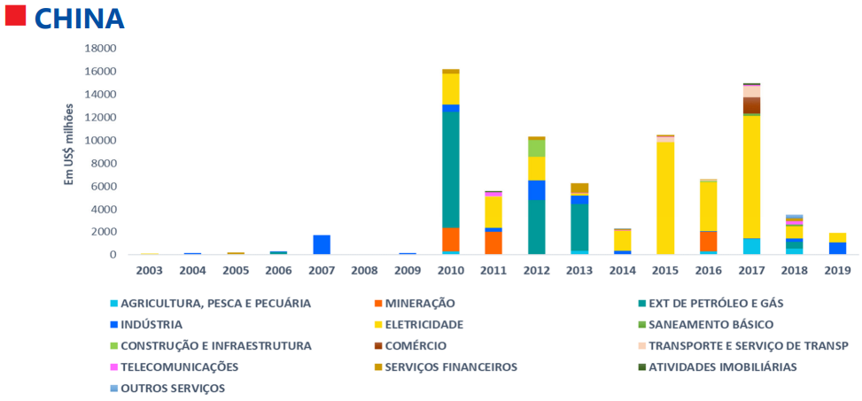
Fonte: Camex (2019)
É possível observar a mudança do destino dos investimentos chineses no Brasil. Anteriormente concentrado na agricultura, mineração e petróleo, o investimento direto chinês passou nos últimos anos a ser direcionado para o setor de transporte, telecomunicações, serviços financeiros, indústria e, principalmente, eletricidade. Enquanto a agricultura, mineração e extração de petróleo representam, respectivamente, 3%, 7% e 25% do valor total dos investimentos acumulados desde 2003, o setor de eletricidade, sozinho, representa 45% do valor total desses investimentos (CAMEX, 2019, p. 12).

2.2 FRANÇA
Desde 2014, a saída de investimento direto estrangeiro na França tem oscilado, e atingiu mais de 43,6 bilhões de dólares em 2019. Os principais países para os quais os investimentos franceses foram direcionados estão localizados na União Europeia: cerca de 17,17 bilhões de dólares foram destinados a países da zona do euro, entre os quais 15,7 bilhões de dólares para países membros da UE a partir de 2020 (STATISTA, 2021).
Apesar de os investimentos diretos da França no Brasil apresentarem valores mais moderados quando comparados aos montantes da China, a França é o terceiro maior investidor direto no Brasil. A parceria entre os dois países está ancorada em mais de 1 mil empresas de origem francesa com negócios em solo brasileiro, gerando cerca de 500 mil empregos. Os investimentos franceses são setorialmente mais diversificados, não sendo identificável um perfil claro ou uma tendência para esses investimentos (gráfico 2). Estes investimentos foram destacados, em momentos distintos, em comércio (2007), telecomunicações (2009), atividades imobiliárias (2016) e indústria (2018) (CAMEX, 2019, p. 13).
O setor elétrico brasileiro passou por inúmeras mudanças tecnológicas e evoluiu para se tornar um importante líder em vendas de tecnologia limpa, tanto para o mercado interno quanto para o mercado externo. Muitos fatores contribuíram para as atividades inovadoras no setor elétrico, entre eles o IDE. Em 2019 destaca-se a predominância de investimentos franceses no setor de eletricidade, que representa 29% do valor total dos investimentos desse país desde 2003 (gráfico 2). Entre as multinacionais francesas do setor estão Voltalia, Qair e Engie, que escolhem o Brasil principalmente pela matriz sustentável, incluindo o potencial de produção do hidrogênio verde a partir de fontes renováveis (CAMEX, 2019, p. 1; HIJZEN et al, 2011, p. 5).
Gráfico 2: Investimentos franceses no Brasil por setor entre 2003 e 2019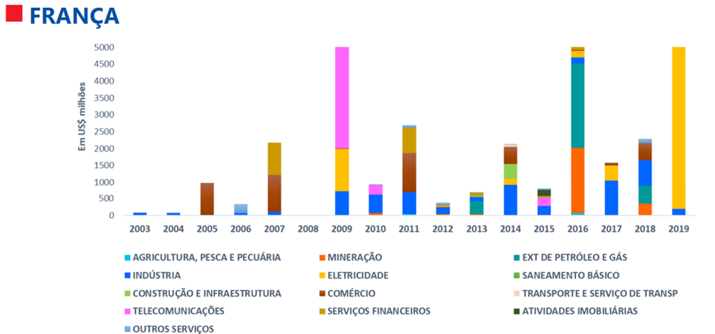
Fonte: Camex (2019)

3 METODOLOGIA
Para o desenvolvimento desta pesquisa, foram analisados dados do UNCTADSTAT, base estatística das Nações Unidas que produz mais de 150 indicadores e séries temporais estatísticas essenciais para a análise do comércio internacional, tendências econômicas, investimento estrangeiro direto, recursos financeiros externos, população e força de trabalho, commodities, economia da informação e transporte marítimo, além de possibilitar os cálculos necessários para que fosse possível atingir os objetivos propostos.
Também foram analisados relatórios sobre comércio internacional produzidos pela Câmara de Comércio Exterior do Brasil (CAMEX), que segundo seu próprio site institucional, tem a atribuição de formular, adotar, implementar e coordenar as políticas e atividades relativas ao comércio exterior brasileiro, à atração de investimentos estrangeiros diretos, a investimentos brasileiros no exterior, aos temas tarifários e não tarifários e ao financiamento às exportações com o objetivo de promover o aumento da produtividade e da competitividade das empresas brasileiras no mercado internacional. Também foram estudados materiais bibliográficos como livros, artigos, teses e dissertações que serviram como embasamento teórico para o desenvolvimento do referencial presente no escopo deste trabalho.

4 RESULTADOS E DISCUSSÃO
No período entre 2004 e 2020, o Produto Interno Bruto (PIB) do Brasil, da China e da França sofreu oscilações diferentes, principalmente o do gigante asiático quando comparado com os outros dois países. O PIB Chinês manteve sua trajetória ascendente que já perdura por três décadas, apresentando no ano de 2020 um valor de aproximadamente 14,7 trilhões de dólares e uma população estimada em 1,4 bilhão de pessoas.
A França no mesmo período teve uma curva de crescimento semelhante a brasileira. O PIB do país europeu era em 2004 de aproximadamente 2,1 trilhões de dólares e chegou ao ano de 2020 aos 2,6 trilhões e uma população de pouco mais de 67 milhões de habitantes. Para o caso do gigante sul-americano, o PIB brasileiro no ano de 2004 era de quase 670 bilhões de dólares, valor que atingiu seu pico no ano de 2011 quando registrou 2,6 trilhões de dólares.
Desde de 2015 o Brasil vive uma crise política e econômica que torna difícil uma retomada saudável de seu crescimento, com seu PIB tendo crescimento negativo ou então de pouco mais de 1% dependendo do ano. Em 2020, o PIB brasileiro foi de 1,4 trilhão de dólares, principalmente em razão dos efeitos da pandemia que provocou recessão em praticamente todos os países do mundo. Entre 2019 e 2020, Brasil, China e França apresentaram variações em seu PIB, de acordo com os impactos causados pela pandemia da covid-19, de respectivamente -4,1%, +2,3% e -7,9%.
Gráfico 3: Produto Interno Bruto (PIB) - Brasil, China e França - entre 2004 e 2020 (em bilhões US$)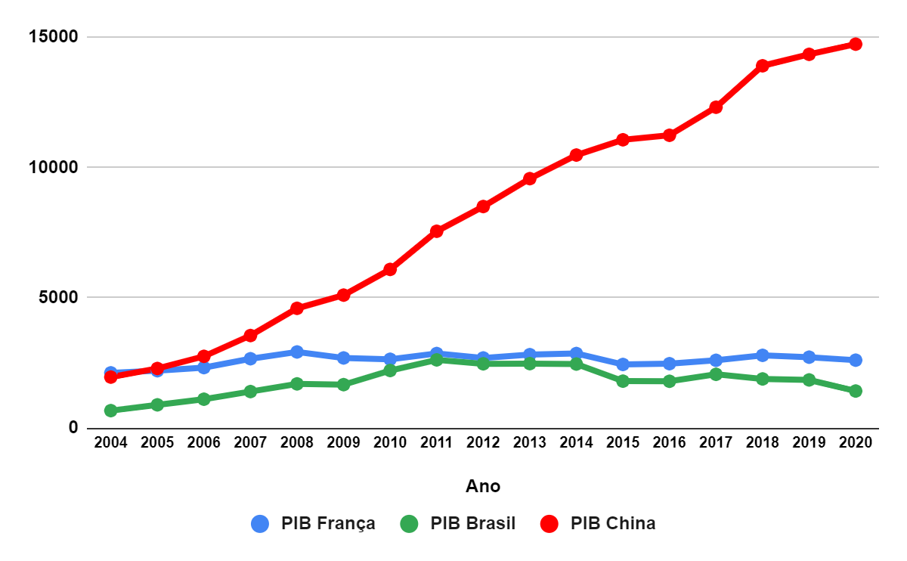
Fonte: UNCTADSTAT (2021)

O investimento estrangeiro direto (IED) da China e da França no Brasil, entre 2004 e 2019 sofreu oscilações, com a nação asiática sendo aquela que mais apresentou períodos de maior e menor investimento, sendo o ano de 2006 o menor da série em análise, quando representou apenas 0,11% do total dos IED’s que ingressaram no país. Para o mesmo ano, o IED francês representou 0,38% do total. O pico do IED Chinês ocorreu em 2017, quando representou 22,5% de todo o investimento estrangeiro direto recebido pelo Brasil. Neste mesmo ano, a França representou apenas 0,66% do total.
A participação da França no IED brasileiro no período entre 2004 e 2019 oscilou entre estar pouco abaixo do 1% até 3,75%, pico mais alto da série alcançado em 2009. Para o mesmo ano, a China teve participação de apenas 0,7%. A menor participação da França, excluindo-se o ano de 2008 que apresenta 0%, pois os dados não deixam claro se esta realmente foi a participação ou se não há dados disponíveis, ocorreu em 2012, com apenas 0,20%. No mesmo ano, a China teve participação de 12,2% no investimento estrangeiro direto realizado no Brasil.

Gráfico 4: Participação da China e França no Investimento Estrangeiro Direto do Brasil entre 2004 e 2019. 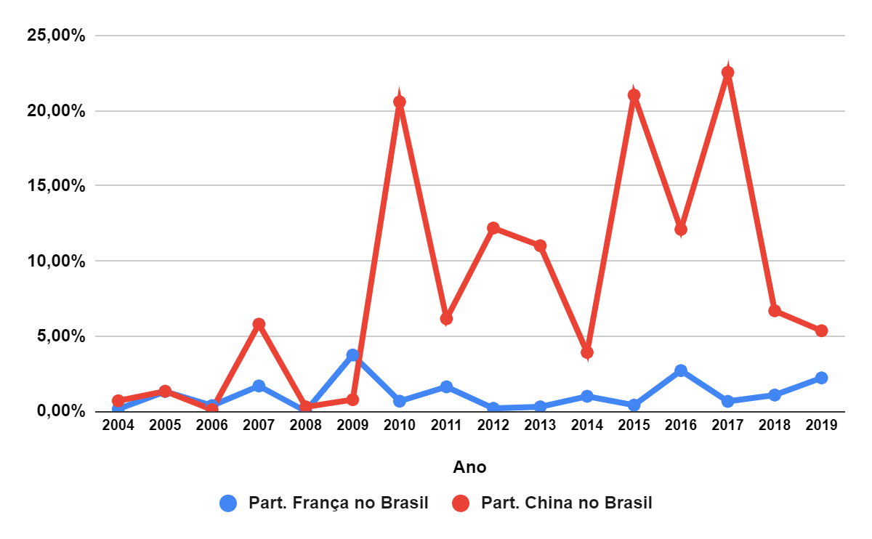
Fonte: UNCTADSTAT (2021)

Quando analisada a participação do Brasil no investimento estrangeiro direto realizado por China e França, os dados mostram que o país alcançou no período de 2004 a 2019 parcelas significativas dentro do montante total de investimentos realizados. No caso da China, o Brasil teve seu maior pico de participação como destino dos recursos do gigante asiático no ano de 2010, quando representou pouco mais de 23% de todos os recursos chineses destinados para este fim. Para o mesmo ano, a participação do Brasil no investimento estrangeiro direto realizado pela França foi de pouco mais de 2%. A menor participação do Brasil no IED Chinês ocorreu em 2006, 0,11%, ano em que na França este percentual foi de 0,52%.
A participação do Brasil no investimento estrangeiro direto realizado pela França alcançou sua maior parcela em 2019, quando representou pouco mais de 14% do total dos investimentos realizados pela nação europeia. Na China, para este mesmo ano, a participação foi de apenas 2,5%. A menor participação do Brasil, novamente excluindo-se o ano de 2008 que apresenta 0%, pois os dados não deixam claro se está realmente foi a participação ou se não há dados disponíveis, foi em 2004, quando representou apenas 0,43% do total. Na China, a participação do Brasil para o mesmo ano foi de aproximadamente 2,3%.
Gráfico 5: Participação do Brasil no Investimento Estrangeiro Direto da França e China entre 2004 e 2019. 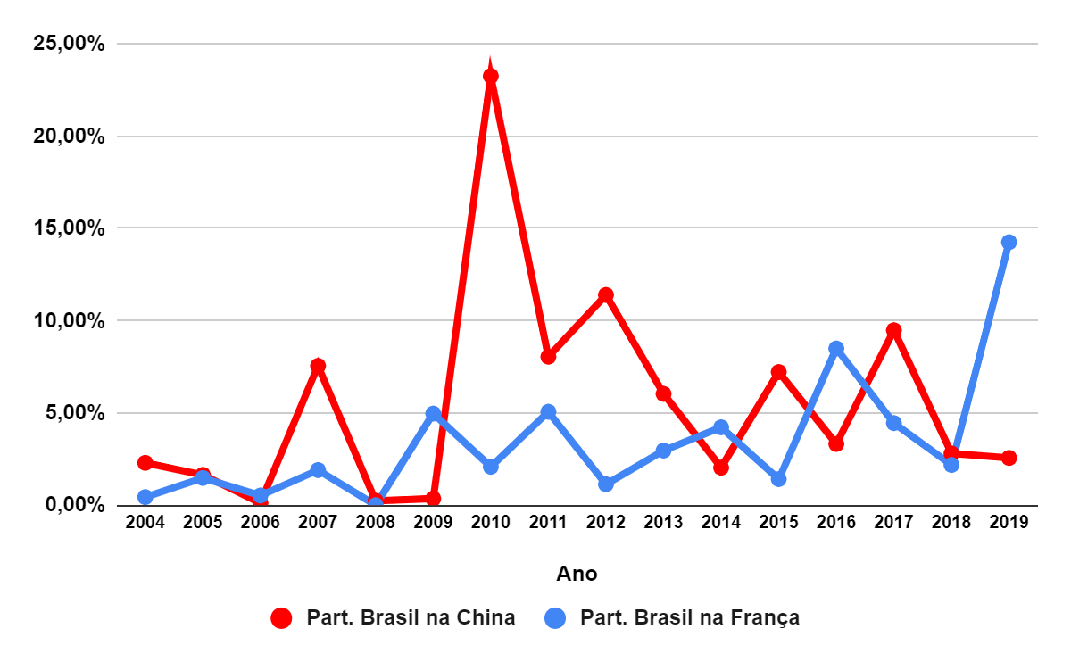
Fonte: UNCTADSTAT (2021)

O investimento estrangeiro direto total realizado por China e França representou quase 50% do total investido para um conjunto de países que representam os maiores investimentos realizados no Brasil. Entre 2003 e 2019, o gigante asiático investiu pouco mais de 80,5 bilhões de dólares no país, o que na cotação atual, para ser possível ter uma dimensão, ainda que sejam valores correntes, com o dólar a 5,70, equivale a aproximadamente 460 bilhões de reais. A nível de comparação, nesses 17 anos, a China investiu no Brasil o equivalente a 5,7% do PIB brasileiro no ano de 2020, que foi da ordem de 1,44 trilhão de dólares. Do investimento total para o período, estimado em 262 bilhões de dólares, a China representou 30,7%.
Os investimentos realizados pela França entre 2003 e 2019 somaram 37,8 bilhões de dólares. Realizando a mesma conversão de acordo com os valores atuais do dólar, ainda que sejam estes valores correntes, os investimentos franceses somam aproximadamente 215,4 bilhões de reais, o que a nível de comparação, quando considerado o PIB brasileiro de 2020, esta participação ao longo de 17 anos representa 2,6% do PIB. Do investimento total para o período, a França representou 14,4%. Considerados os investimentos da China e da França, outros países foram responsáveis por 144 bilhões de dólares entre 2003 e 2019, aproximadamente 55% do total.
Gráfico 6: Valor dos projetos confirmados para um conjunto de países entre 2003 e 2019 (em bilhões US$). 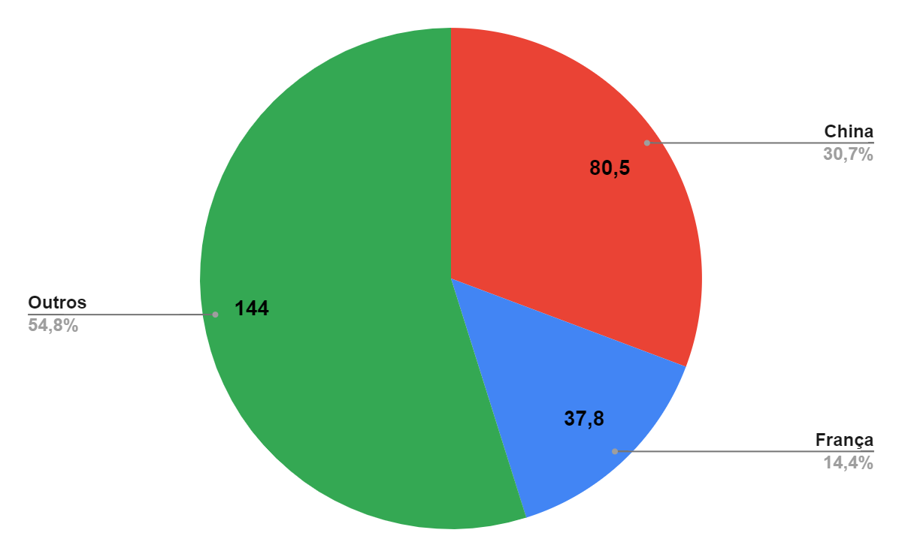
Fonte: CAMEX (2021)

Os investimentos realizados por China e França foram responsáveis pela realização de mais de 500 projetos no período de 2003 a 2019, dos quais 10,6% (175 projetos) foram feitos pela China e 20,4% (337) projetos foram feitos pela França. Somados, os países foram responsáveis por mais de 30% dos projetos realizados no país para um conjunto de países selecionados.
Gráfico 7: Projetos confirmados para um conjunto de países entre 2003 e 2019. 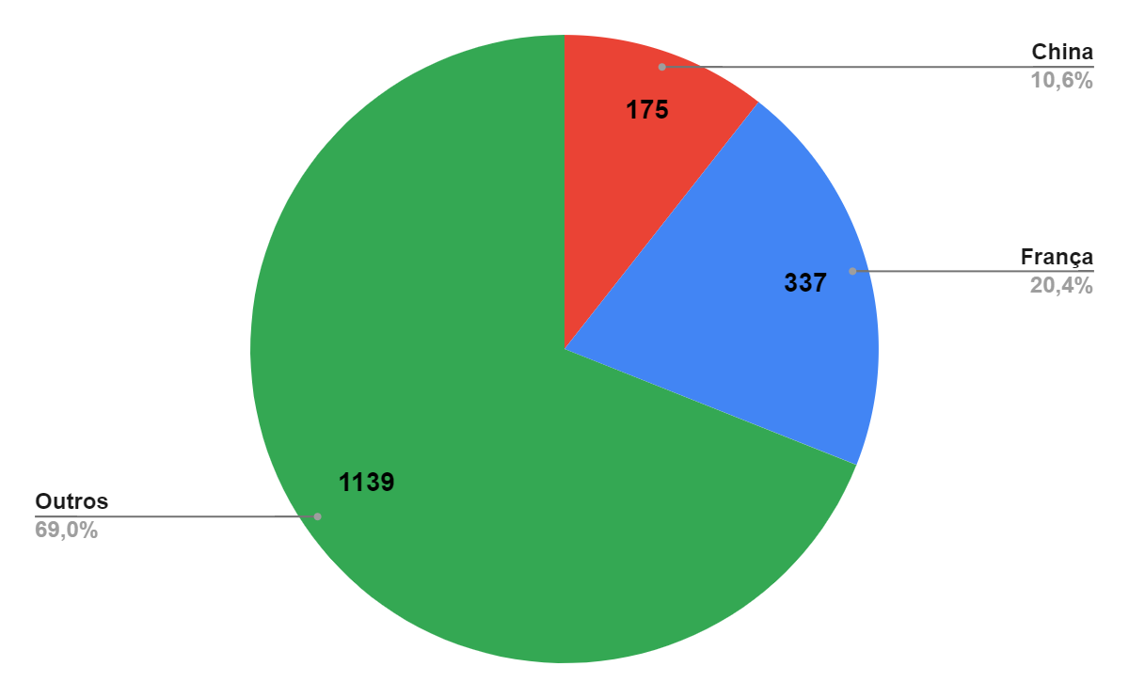
Fonte: CAMEX (2021)

Quando feita uma média de valor por projetos, têm-se que os projetos realizados pela China tiveram um custo médio de US$ 460 milhões de dólares, podendo individualmente cada projeto ter custo mais ou menos do que esse montante. Para a França, a média de investimento por projeto soma pouco mais de US$ 112 milhões de dólares, podendo também ocorrer variações para mais ou para menos em cada projeto.
O Brasil passou por um período de grande crescimento econômico na primeira década e meia do século XXI, o que impactou diretamente no aumento de seu mercado de consumo em virtude do crescimento da renda média do trabalhador. Com avanços nos campos econômicos e sociais e mais pessoas tendo acesso a uma variedade de serviços que englobam desde acesso ao alimento básico para aquelas famílias em condição de extrema pobreza até viagens internacionais de avião para a nova classe média em ascensão, houve a necessidade de uma expansão no setor de comércio e serviços para acompanhar e atender a demanda crescente.
França, sendo um país já considerado desenvolvido, viu no Brasil uma oportunidade de investir no setor de comércio e serviços, sendo estas áreas onde se concentraram majoritariamente seus investimentos nos primeiros anos da série histórica anteriormente apresentada, que engloba o período de 2003 a 2019. A partir de 2009 passa a ocorrer uma diversificação, principalmente nos setores de telecomunicação, indústria e eletricidade.
A China, assim como o Brasil, é considerada um país em desenvolvimento, ainda que atualmente seja a segunda maior economia do mundo. Diferente da França, a China buscou realizar investimentos em setores estratégicos de commodities e serviços, como extração de petróleo e gás majoritariamente até 2013, e desde 2010 já vinha diversificando seus investimentos para as áreas de mineração e eletricidade que receberam a mesma atenção dos franceses.
Investimentos em petróleo e energia são considerados altamente estratégicos, uma vez que a commoditie é uma das mais valiosas do mundo e as variações em seu preço possuem efeitos que impactam em toda a cadeia global de comércio. Portanto, para países desenvolvidos como a França e países em desenvolvimento como a China com alto poder de investimento, torna-se interessante investir no Brasil, país que descobriu o pré-sal e possui uma das matrizes energéticas mais diversificadas e advindas de fontes renováveis do mundo. (EPE, 2019).
4 CONCLUSÃO
O Investimento Estrangeiro Direto (IED) tem desempenhado um papel importante no esforço do Brasil para tornar-se uma economia orientada para o mercado. Este estudo teve como objetivo analisar como China e França alocaram seus investimentos no Brasil nas primeiras décadas do século XXI, buscando compreender os impactos gerados por estes investimentos e quais as perspectivas futuras nas relações econômicas do Brasil com ambos os países. Para tanto, foram utilizados dados da UNCTADSTAT base estatística das Nações Unidas, e relatórios de investimentos estrangeiros da Câmara de Comércio Exterior do Brasil (CAMEX).
A partir dos dados analisados, a pesquisa mostrou que, apesar dos diferentes estágios de desenvolvimento dos países em análise, o IED total realizado por China e França representou quase 50% do total investido para um conjunto de países que representam os maiores investimentos realizados no Brasil. Em todo o período analisado (2004-2019) estes investimentos apresentaram oscilações em volume financeiro e em diversificação setorial.
Apesar da crise política enfrentada pelo Brasil nos últimos anos, fato este que enfraquece a imagem do país frente a investidores estrangeiros, o país ainda conta com fatores de extrema relevância para multinacionais. Entre os principais fatores que ajudam a explicar a trajetória progressivamente diversificada dos fluxos de IED realizados no país ao longo dos anos estão a extensão de seu mercado consumidor, sendo este também a porta de entrada para outros países sul-americanos, a base industrial diversificada, relevante quantidade de trabalhadores especializados, além da perspectiva de melhorias e infraestrutura para as próximas décadas.
Como limitação destacamos que os dados utilizados nesta pesquisa compreendem uma série histórica até o ano de 2019, não sendo localizados dados atualizados de IED no período da pandemia de COVID-19.
Conforme apresentação dos resultados e consciente das limitações da pesquisa, para trabalhos futuros, sugere-se a atualização dos dados apresentados para os países em questão, de forma a analisar políticas protecionistas adotadas pelos países frente a pandemia, assim como a possibilidade de extensão de pesquisa para outros países investidores no Brasil.

AGRADECIMENTOS
A presente pesquisa foi realizada com apoio do Conselho Nacional de Desenvolvimento Científico e Tecnológico – CNPQ e do Fundo de Apoio à Manutenção e ao Desenvolvimento da Educação Superior em Santa Catarina – UNIEDU/FUMDES.

REFERÊNCIAS
CAMEX. CÂMARA DE COMÉRCIO EXTERIOR. Boletim de Investimentos Estrangeiros - países selecionados, nº 3, 2019. Acesso em: 13 de dezembro de 2021. Disponível em: https://www.gov.br/economia/pt-br/centrais-de-conteudo/publicacoes/boletins/boletim-de-investimentos-estrangeiros/arquivos/boletim-de-investimentos-estrangeiros-2013-paises-selecionados-3o-trimestre-de-2019
CAMEX. CÂMARA DE COMÉRCIO EXTERIOR. Boletim de Investimentos Estrangeiros - países selecionados, nº 2, 2019. Acesso em: 12 de janeiro de 2022. Disponível em: https://www.gov.br/economia/pt-br/centrais-de-conteudo/publicacoes/boletins/boletim-de-investimentos-estrangeiros/arquivos/boletim-de-investimentos-estrangeiros-paises-selecionados_no-02_2019_vf.pdf
CARIELLO, Tulio. Investimentos Chineses No Brasil 2018: O quadro brasileiro em perspectiva global. Rio de Janeiro: CEBC, 2019.
CESÁRIO, Pablo Silva. Os determinantes políticos do investimento estrangeiro direto: um estudo quantitativo. 2010. Acesso em: 30 de abril de 2022. Disponível em: https://repositorio.unb.br/handle/10482/8601 (Tese de Doutorado).
FMI. Balance of Payments Manual. p. 1-191, 2009. Acesso em: 09 de maio de 2022. Disponível em: https://www.imf.org/external/pubs/ft/bopman/bopman.pdf
HIJZEN, Alexander; JEAN, Sébastien; MAYER, Thierry. The effects at home of initiating production abroad: evidence from matched French firms. Review of World Economics, v. 147, n. 3, p. 457-483, 2011. Acesso em: 15 de janeiro de 2022. Disponível em: https://doi.org/10.1007/s10290-011-0094-x
LERNER, Diego Fraga. Os regimes jurídicos de proteção ao investimento estrangeiro direto: o papel desempenhado pelos países emergentes. 2009. Acesso em: 13 de maio de 2022. Disponível em: https://www.lume.ufrgs.br/bitstream/handle/10183/28631/000707773.pdf?sequence=1&isAllowed=y (Dissertação de Mestrado).
PEREIRA, L, B, V. As relações econômicas Brasil-China: do comércio para o investimento. In: JAGUARIBE, Anna et al. Direction of Chinese global investments: Implications for Brazil. Brasília: Fundação Alexandre de Gusmão, 2018. Acesso em: 10 de janeiro de 2022. Disponível em: http://funag.gov.br/loja/download/CHINESE-GLOBAL-INVESTIMENT_FINAL.pdf
OLIVEIRA, Graziella de Vizia Ignácio. A estratégia do investimento direto chinês no Brasil no início do século XXI. Universidade Federal do Paraná, Curitiba, 2020. (Dissertação de Mestrado). Acesso em: 17 de dezembro de 2021. Disponível em: https://www.acervodigital.ufpr.br/bitstream/handle/1884/69625/R%20-%20D%20-%20GRAZIELLA%20DE%20VIZIA%20IGNACIO%20OLIVEIRA.pdf?sequence=1&isAllowed=y
UNCTADSTAT. UNITED NATIONS CONFERENCE ON TRADE AND DEVELOPMENT. 2021. Acesso em: 15 de dezembro de 2021. Disponível em: https://unctadstat.unctad.org/EN/
UNCTAD. World investment report 2005: transnational corporations and the internationalization of R&D, v. 15, p. 1-366, 2006. Acesso em: 05 de maio de 2022. Disponível em: https://unctad.org/system/files/official-document/wir2005_en.pdf
STATISTA. The Statistic Portal for Market Data, Market Research and Consumer Goods. Acesso em: 12 de janeiro de 2022. Disponível em: https://www.statista.com/statistics

